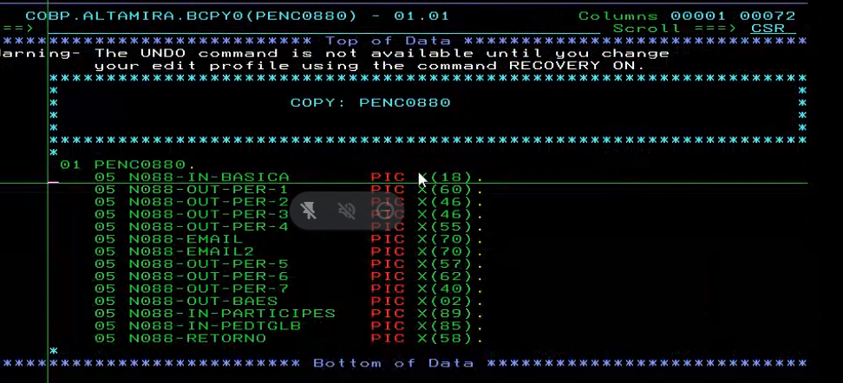

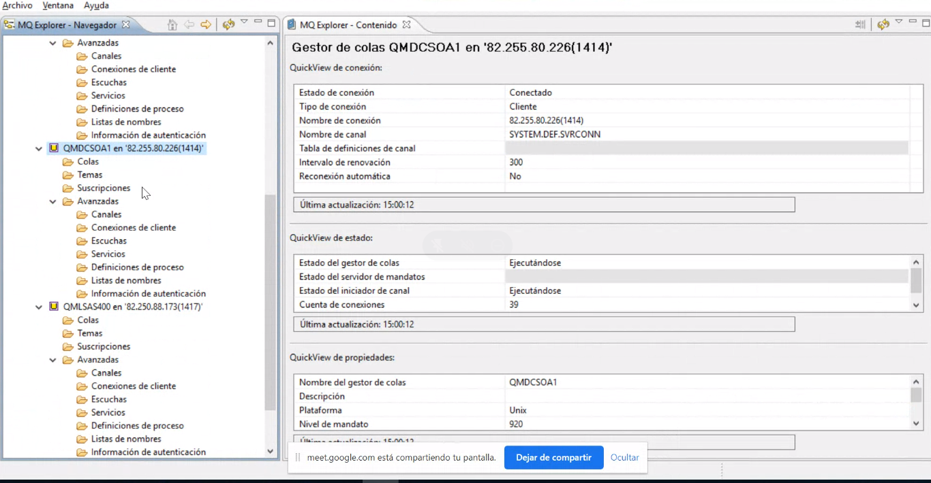

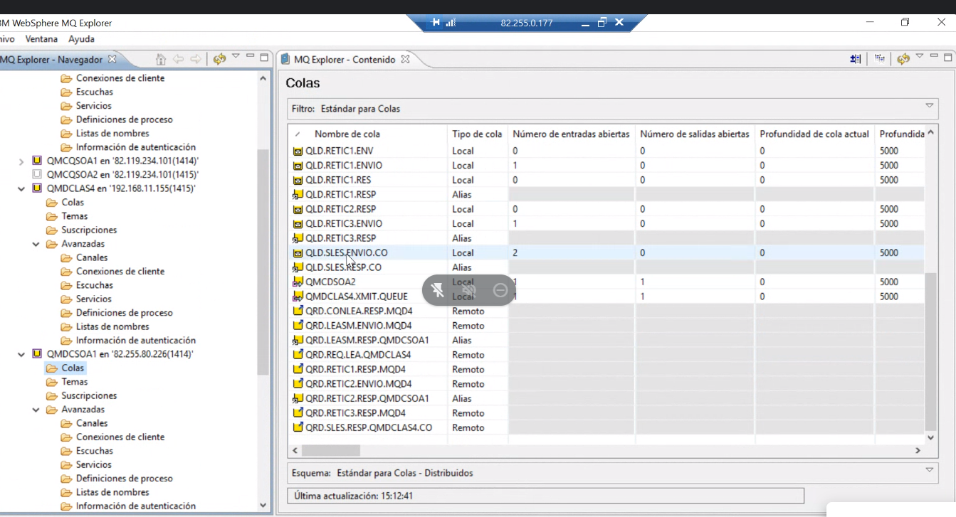

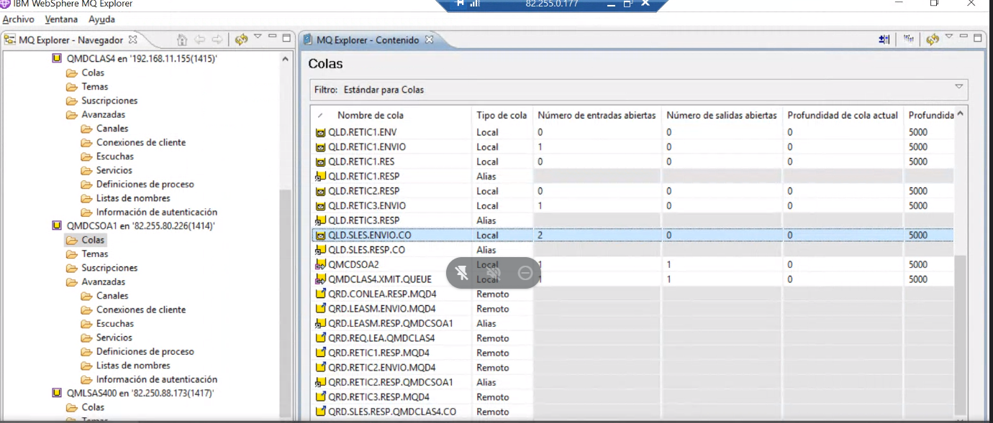

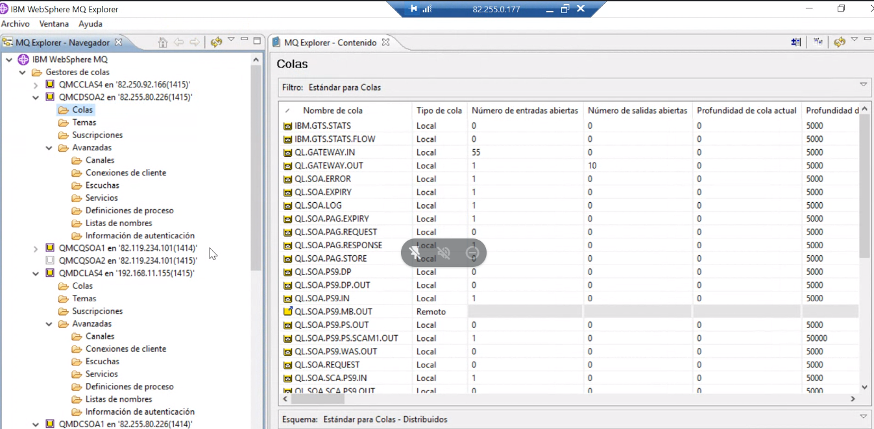

As400

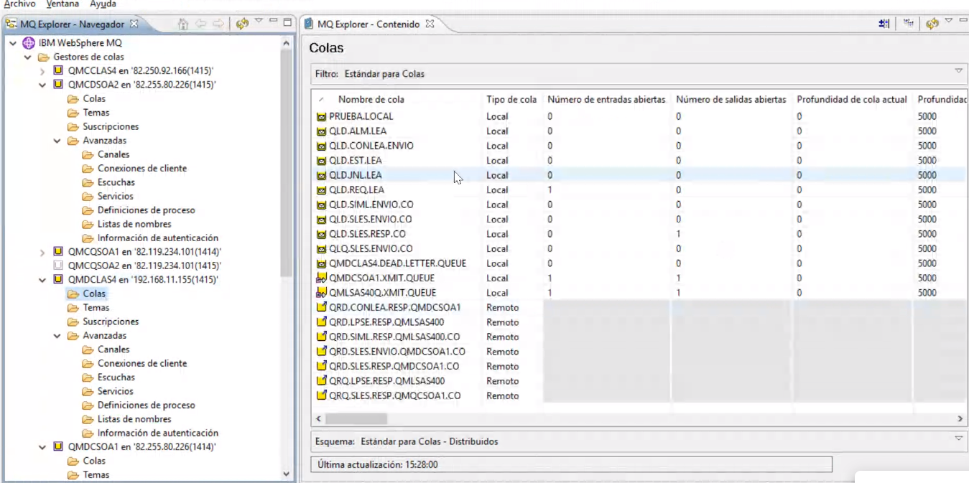

Para cedula

